Государственное бюджетное образовательное учреждение
среднего профессионального образования города Москвы
Колледж связи 54

Зачет  По дисциплине Иностранный язык  Для групп 1 ЭС-9-1, 1 ОТЗ-9-2,1 1 ЗИО-9-1, 1 ИГД-9-1, 1 ТОР-9-1  Семестр II | УТВЕРЖДАЮ  Зам. директора по УР  ___________________/Вдовина М.И./  « » апреля 2014 г.

Материалы по проведению промежуточной аттестации
Дисциплина Иностранный язык (английский)
Специальность:
140409 Электроснабжение (по отраслям) (базовая подготовка),
090905 Организация и технология защиты информации (углубленная подготовка),
120714 Земельно-имущественные отношения (углубленная подготовка), 120703 Информационные системы обеспечения градостроительной деятельности (базовая подготовка),
190631 Техническое обслуживание и ремонт автомобильного транспорта (углубленная подготовка)
Семестр 2
Группа 1 ЭС-9-1, 1 ОТЗ-9-2,1 1 ЗИО-9-1, 1 ИГД-9-1, 1 ТОР-9-1
Преподаватели: Заколодкина И. В., Пиунова М. А.
/________________ / /________________ /
Дата
Пояснительная записка

Зачет проводиться в группах первого курса по программе СПО, в форме контрольной работы. Контрольная работа включает в себя учебный материал за второй семестр, который был пройден в январе, феврале, марте, апреле, мае, июне 2014 г.
Зачет составлен в 2 вариантах и включает в себя 6 заданий по следующим темам:
- Путешествие и транспорт
- Повседневное поведение
- Традиции и обычаи в Великобритании и России
- Государственное устройство Великобритании и России
- Транспорт, детали, механизмы

Цель тестирования – контроль и оценка уровня усвоения знаний обучающимися по дисциплине английский язык.
Банк тестовых заданий включает в себя задания различных уровней сложности:
-первый уровень: 1 задание - выбор правильного ответа
-второй уровень: 2 задания – написание слова или фразы по предложенному определению; перевод на английский язык слова или фразы
-третий уровень: 3 задания – перевод предложений с английского на русский; перевод предложений с русского на английский; установление соответствия между предложенными заголовками и текстом.
Время проведения тестирования - 90 минут.

Критерии оценки

- правильный ответ - один балл;
- неправильный - ноль баллов.
Первое задание максимальное количество 10 баллов
Второе задание максимальное количество 7 баллов
Третье задание максимальное количество 5 баллов
Четвертое задание максимальное количество 5 баллов
Пятое задание максимальное количество 10 баллов
Шестое задание максимальное количество 10 баллов
Таким образом максимальное количество баллов не может превышать 47 балла.
"5" - 44- 47 баллов;
"4" - 40 -43 баллов;
"3" - 25 - 27 баллов;
менее 25 баллов - "2".

Инструктаж для обучающихся по выполнению контрольной работы:
1. Задания выполняются последовательно от 1 до 6.
2. Задания не нужно переписывать.
3.Правильный ответ к заданиям 1, 4 указывается путем подбора соответствующей буквы к цифре.
4. Правильный ответ к заданиям 3, 6 оформляется в полной письменной форме.
5. Правильный ответ к заданиям 2,5 оформляется отдельным словом или отдельной фразой.
6. Писать работу следует четко и разборчиво, не допуская большого количества исправлений.

1 Вариант
Задание 1
Choose the correct answer.
1. … you already (to finish) doing your homework?
(a) have you already finished (b) are you already finishing
(c) have you been already finishing (d) has you been already finishing
2. He ….(to watch) a TV-set now.
(a) watch (b) watches
(c) is watching (d) watched
3. He …not ( to eat) an ice cream yet .
(a) have not eaten (b) has eaten
(c) has not been eating (d) has not eaten
4. Two heads are… than one. (good)
(a) worse (b) nice
(c) less (d) better
5. This is the…shop in Moscow. (expensive)
(a) expensivest (b) most expensive
(c) more expensive (d) expensive
6. The weather has become … It looks like raining. (bad)
(a) the worst (b) better
(c) worse (d) less
7. ….USA is very large country.
(a) an (b) the
(c) - (d) a
8. I go by …car very often.
(a) an (b) the
(c) - (d) a
9. There are …pictures in the book.
(a) any (b) no
(c)some (d) every
10. Are there ….new students in your group?
(a) any (b) no
(c)some (d) every
Задание 2
Read the definitions of a word or a phrase, try to guess what it is. (Topic –Traditions and customs)
- A belief, custom, or way of doing something that has existed for a long time.
- An occasion or party when you celebrate something.
- It is a day on which many children in the UK dress up in unusual costumes. It happens on October 31.
- It is a celebration in the UK. There is singing and dancing at 12 o’clock on the 31st of December.
- It is the great national holiday in Russia. We celebrate it on the 9th of May.
- The holiday we celebrate in Russia on the 7th of January. And in the UK the holiday is celebrated on the 25th of December.
- It is the best example of English traditions. Who is the head of the UK?
Задание 3
Translate into Russian. (Topic –State system of the UK and Russia)

- The United Kingdom of Great Britain and Northern Ireland is a constitutional monarchy.
- The head of the country is the monarch, a king or a queen.
- The Queen's name is Elisabeth II.
- The Russian Federation is a presidential republic.
- In the Russian Federation the president is the head of state. People elect the president directly.
Задание 4
Установите соответствие тем A-F текстам 1-5. Занесите свои ответы в таблицу.
Используйте каждую букву только один раз. В задании одна тема лишняя.
- Eating traditions.
- A treat and a song go together.
- Celebrate to get many presents.
- Holiday decoration business.
- Holiday food business.
- Cooking special holiday dishes.
- Many stories in the USA stock a large range of holiday house decorations for a month before the holiday itself. For instance, on Thanksgiving Day they sell pumpkins and leaves specially designed for adorning. As for Halloween, stores offer flashlights, masks and skeletons for decorating the gardens and for scaring one’s guests. Thus, people after the attire of their houses several times a year. The wealthier families change not only the season’s outside decorations but even the interior of their houses such as curtains, carpets and pictures.
- On the Eve of Thanksgiving day, most supermarkets are flooded with turkeys selling at lower prices. Turkey producers have to decrease their price because they must sell all the turkeys as soon as possible, otherwise they will still have them when Christmas comes o even longer. Almost nobody buys turkey for an ordinary meal (during the rest of the year).at Christmas Americans also cook a turkey or they can choose another traditional dish, e.g. roasted ham.
- One of the peculiarities of Americans is that do not usually sit around the table for a holiday meal. For larger groups, all the food usually stands on a special, separate table that is beautifully decorated. Everyone can serve themselves with the food they want. What is more, they do not usually have salads, which may seem rather strange for the Russians living there. Salads, to Americans, may be nothing more than tossed leaves of lettuce with a few other vegetables.
- One more type of celebration, which is connected with presents, are “showers”, for instance a baby shower or a wedding shower. For a baby- shower, a pregnant woman is given presents for her future child, whereas for a wedding- shower a bride receives presents for her household. These showers are popular because on the one hand, it is usually a moderate price to rent a café or a restaurant and order some kind of snacks such as crisps and sauces and salads. On the other hand, it is very pleasant to be “showered” witch presents. Many people are usually invited to such parties.
- As for Birthdays, it is worth mentioning that this holiday is for both friends and family. Often an additional party is organized by a company of friends at which time the one having the birthday is invited to a restaurant to celebrate. Besides a meal, they order a birthday cake and a ‘happy birthday song’ is performed by the staff of the restaurant. Guests are not expected to give presents at this kind of necessarily have a family feast; of course it depends on your family

1 | 2 | 3 | 4 | 5

Задание 5
Name parts of motorcycle
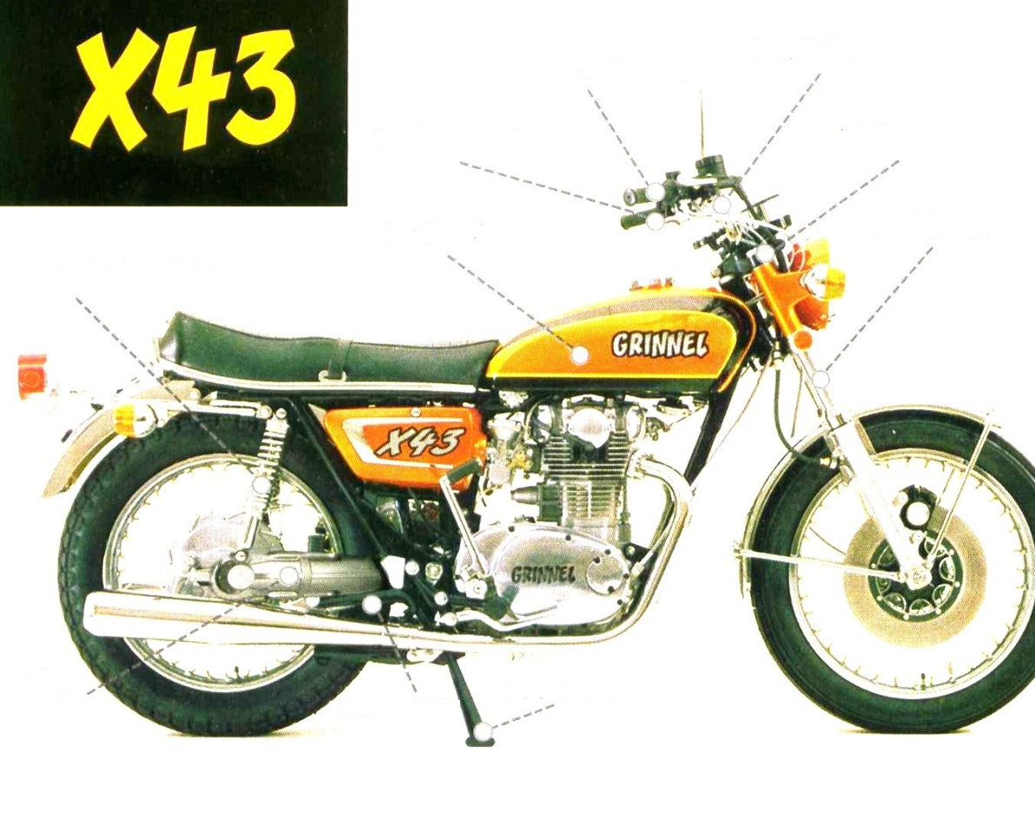
- Амортизатор
- Топливный бак
- Рычаг сцепления
- Рычаг газа/дроссель
- Руль
- Тросики
- Передняя вилка
- Боковая стойка/подножка
- Задняя вилка
- Карданный вал

Задание 6
Translate into English
- Я встаю в семь часов утра.
- Время вставать.
- Я иду в ванную, принимаю душ, чищу зубы, затем возвращаюсь в комнату, включаю телевизор, чтобы послушать новости, в это время я причесываюсь, бреюсь и одеваюсь.
- Я завтракаю со своей семьей: мамой, папой, братом и сестрой.
- Моя сестра замужем. Она с мужем живет недалеко от нас.
- Я приезжаю в колледж в 8.30. Как правило, у меня три или четыре пары каждый день.
- Суббота и воскресенье это мои выходные дни.
- В час дня у нас большая перемена и мы идем в столовую обедать..
- Занятия заканчиваются в 3 часа дня. Иногда после занятий я иду в библиотеку.
- Я приезжаю домой, ужинаю с семьей, смотрю телевизор, затем читаю книгу. Я ложусь спать в 11 часов вечера.

2 Вариант
Задание 1
Choose the correct answer.
1. He ... (to wait) for a bus now.
(a) wait (b) waits
(c) is waiting (d) waited
2. We … our homework yet.
(a) didn't finish (b) finished
(c) haven’t finished (d) hasn’t finished
3. Do you want to read the newspaper? I ... (to read) it already.
(a) has read (b) was read
(c) am reading (d) have read
4. The day is … today than usual. (hot)
(a) hoter (b) more hotter
(c) more hot (d) hotter
5. The first exercise is ... than the second. (difficult)
(a) more difficult (b) difficult
(c) the most difficult (d) difficulter
6. ... Earth moves round ... Sun.
(a) the, the (b) an, a
(c) - , - (d) a , the
7. ... triangle has three sides.
(a) the- (b) an
(c) - (d) a
8. We have ... new friends in the college.
(a) any (b) no
(c)some (d) every
9. There are not ... shops in this part of town.
(a) any (b) no
(c)some (d) every
10. The book is ... the table.
(a) at (b) on
(c) for (d) from
Задание 2
Read the definitions of a word or a phrase, try to guess what it is. (Topic – Travelling and transport )
1. A road vehicle, typically with four wheels, powered by an internal-combustion engine and able to carry a small number of people.
2. A series of connected railway carriages or wagons moved by a locomotive or by integral motors.
3. A large motor vehicle carrying passengers by road.
4. A vehicle consisting of two wheels held in a frame one behind the other, propelled by pedals and steered with handlebars attached to the front wheel.
5. A large boat for transporting people or goods by sea.
6. A bus powered by electricity obtained from overhead wires by means of a pole.
7. A two-wheeled vehicle that is powered by a motor and has no pedals.
Задание 3
Translate into Russian. (Topic –Traditions and customs)
1. Halloween activities include trick-or-treating , wearing costumes and attending costume parties, carving jack-o'-lanterns, telling scary stories, and watching horror films.
2. On December 26, the Boxing Day, traditionally people give each other Christmas presents, which used to come in boxes.
3. In the English-speaking countries, it is the traditional day on which lovers express their love for each other by sending Valentine's cards, presenting flowers, or sweets.
4. The colourful ceremony of the Changing of the Guard before the Palace is of great interest for visitors.
5. On November 5,1605, a man called Guy Fawkes planned to blow up the Houses of Parliament where the king James 1st was to open Parliament on that day.
Задание 4
A. Party dessert D. Giving a party
B. Outdoor game E. Fun on the way.
C. Taking care of a pet F. Party game.
1. Ask your parents for permission to have a party. Decide what kind of party you want and whether it will be held indoors or outdoors. Send written invitations to your friends. Tell them what kind of party you are having, at what time, where, and whether or not the guests should wear costumes. Make a list of games you would like to play. Ask your mother to help you prepare refreshments. Ice cream, cake, cookies, and lemonade are good for any party.
2.This activity makes everybody laugh. Have the guests sit around the room. Choose one person to be a pussycat. The pussy must go over to a guest and do his/her best to make the guest laugh. He/she can make funny meows and walk around like a cat. The pussy goes from one guest to another until someone laughs. The first one to laugh becomes the new pussy.
3.It’s easy to make a cake from a cake mix that you get from the grocery store. You usually add only water or milk. Cake mixes come in many flavours, such as chocolate, lemon, banana, vanilla and others. When you make a cake from a mix, always follow the directions on the package carefully. Then you can be sure that your cake will turn out right and your guests will enjoy-it. Many mixes have a small envelope of powdered frosting hidden inside the flour.
4.As you ride on a bus with your friends, get someone to start singing. Everyone joins in. At the first crossroad, another person starts a different song, and everyone joins in. Keep changing songs at every crossroad.
5. Looking after cats is easy. They wash themselves every day and eat almost any food. Cats like to drink milk and cream. But they need to be fed fish, beef, liver, and other kinds of meat. They need a clean, dry bed at night. You can use a basket or a cardboard box for your cat’s bed. Cats like to play with a rubber ball or chase a string.

1 | 2 | 3 | 4 | 5

Задание 5
Name parts of the car
1. Указатель поворота
2. Крыло
3. Боковое стекло
4. Крыша
5. Бензобак
6. Ручка двери
7. Подножка
8. Дверь
9. Шина
10. Диск колеса
Задание 6
Translate into English
1. Современная жизнь невозможна без путешествия.
2. Люди путешествуют поездом, самолетом, на корабле и на машине.
3. У всех способов путешествия есть свои преимущества и недостатки.
4. И люди выбирают вид транспорта согласно своим планам и цели путешествия.
5. Перед посадкой на самолет вы должны зарегистрироваться в аэропорту.
6. Многие люди любят путешествовать на машине.
7. Это интересно, потому что вы можете остановиться, когда и где вы хотите, вам не требуется покупать билеты или нести ваши чемоданы.
8. Туристы живут в великолепных отелях, наслаждаясь каждым моментом своего незабываемого отдыха.
9. На борту больших кораблей и небольших речных судов люди могут посетить зарубежные страны и различные достопримечательности в пределах своей собственной страны.
10. Туризм стал очень выгодным бизнесом, потому что люди готовы платить деньги за хорошую возможность великолепно провести время, изучая новые страны, осматривая достопримечательности, отдыхая и получая при этом удовольствие.

Ответы на зачет
1 вариант
Задание 1
1–a
2-с
3-d
4-d
5-b
6-c
7-b
8-c
9-c
10-a
задание 2
1. a tradition
2. a celebration
3. Halloween
4. New Year/ New Year's Day/ New Year celebration
5. Victory Day
6. Christmas
7. a queen/a monarch
Задание 3
1. Соединенное Королевство Великобритании и Северной Ирландии является конституционной монархией.
2.Глава государства/страны – монарх, король или королева.
3.Королеву зовут Елизавета вторая.
4.Российская Федерация это президентская республика.
5.В Российской Федерации президент это глава государства. (Непосредственно) люди выбирают президента (напрямую).
Задание 4
1-D
2-E
3-A
4-C
5-B
Задание 5
1) shock absorber
2) fuel tank
3) clutch lever
4) throttle
5) handlebars
6) triple trees
7) fork tubes
8) side stand
9) swingarm
10) shaft drive
Задание 6
1) I get up at seven a.m.
2) It is time to get up.
3) I go to the bathroom, take a shower, clean my teeth, then I come back to my room, switch on the tv-set to listen /watch the news, while I am brushing my hair, shaving and putting my clothes on.
4) I have breakfast with my family –with my mother, my father, my brother and my sister.
5) My sister is married. Her husband and she live not far from our place.
6) I arrive at/come to my college at half past eight. As a rule. I have three or four periods every day.
7) Saturday and Sunday are my days off.
8) At one p.m. we have a long break and we go to the canteen to have dinner.
9) The classes are over at three p.m. Sometimes after my classes I go to the library.
10) I come home, have supper with my family, watch TV-set, then I read a book. I go to bed at eleven p.m.

2 вариант
Задание 1
1–с
2-с
3-d
4-d
5-a
6-a
7-d
8-c
9-a
10-b
задание 2
1. a car
2. a train
3. a bus
4. a bicycle
5. a ship
6. a trolleybus
7. a motocicle
Задание 3
1. Деятельность во время Хэллуина включает в себя: выпрашивание сладостей, переодевание в костюмы и участие в костюмированных вечеринках, вырезание фонарей из тыквы, рассказ страшных историй и просмотр фильмов ужасов.
2. 26 декабря, День подарков, традиционно люди дарят друг другу рождественские подарки, которые запакованы в коробках.
3. В англоязычных странах, это традиционный день, когда влюбленные выражают свою любовь друг к другу: отправляют валентинки, дарят цветы или сладости.
4. Красочная церемония смены караула перед дворцом представляет большой интерес для посетителей.
5. 5 ноября 1605 года человек по имени Гай Фокс планировал взорвать здание парламента, где король Джеймс I должен был в тот день открыть заседание парламента.
Задание 4
1-D
2-F
3-A
4-E
5-C
Задание 5
1. Indicator
2. Wing
3. Side window
4. Roof
5. Petrol flap
6. Door handle
7. Sill
8. Door
9. Tyre
10. Wheel trim
Задание 6
1. Modern life is impossible without travelling.
2. People travel by train, by plane, by boat, and by car.
3. All ways of travelling have their advantages and disadvantages.
4. And people choose one according to their plans and destinations.
5. Before boarding the plane you must check in at the airport.
6. Many people like to travel by car.
7. It is interesting too, because you can stop when and where you like, you do not have to buy tickets or carry your suitcases.
8. Tourists live in splendid hotels enjoying every moment of their unforgettable leisure time.
9. On board large ships and small river boats people can visit foreign countries and different places of interest within their own country.
10. Tourism became a very profitable business because people are ready to spend their money for the great opportunity to have a great time learning about new countries, going sightseeing, resting and enjoying themselves.

